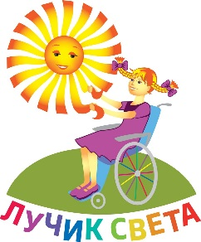
Межрегиональная общественная организация инвалидов
«Федерация спортивных танцев на колясках»
Заявочная форма
на участие в городском фестивале «Лучик света»

Название учреждения (не сокращенное):
__________________________________________________________________________
___________________________________________________________________________
Адрес, телефон учреждения___________________________________________________
Название коллектива или ФИО исполнителя:
_____________________________________________________________________________
Название номера ______________________________________________________
Автор музыкального произведения:
_____________________________________________________________________________
Состав участников:
п/п | Ф.И.О. | Название номера или танца
Данные о руководителе:
Фамилия, имя, отчество____________________________________________________
Телефоны: ______________________________________________________________
Подпись руководителя учреждения:
Ф.И.О.________________________________/_____________/ «___»______2018г.
М.П.
Межрегиональная общественная организация инвалидов
«Федерация спортивных танцев на колясках»
Рассказ о себе
В свободной форме о том, что Вы хотели бы услышать о себе на Фестивале.
К примеру; когда организация или лично Вы начали заниматься танцами на колясках?
Напишите, что Вы хотели бы рассказать о коллективе или участнике другим танцорам и специалистам?
Почему именно этот номер представлен на Фестивале?
Какие планы на будущее, где хотели принимать участие в будущем?
Что надо сделать Организаторам, чтобы Фестиваль «Лучик света-2019» был нужен участнику в совершенствовании его мастерства и прошел интересно?

